- Pectoralis major
- Triceps brachii
- Deltoid
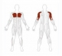
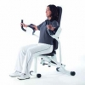Kezdő pozíció
Üljön egyenes háttal az edzőgépre majd helyezze alkarját a megfelelő pozícióba és fogja meg a foganytyúkat.
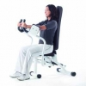Vég pozíció
Lassan közelítse a két foganytyút egymáshoz majd tartsa egy kis ideig ebben a pozícióban, majd menjen vissza kiindulási pozícióba. Hátát a gyakorlat alatt nyomja a háttámlának.

